HTTP LA GUIA DEFINITIVA

COMPONENTES ARQUITECTONICOS DE LA WEB

Proxies

Un proxie se ubica entre un cliente y un servidor. Recibe todas las solicitudes HTTP del cliente y las retransmite al servidor, acceden al servidor en nombre del usuario.
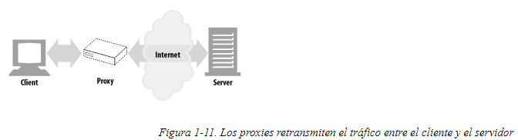
Cache

Un cache web o proxie cache es un tipo de servidor proxy http que guarda copias de documentos po pulares que pasan por el proxy. El proximo cliente que solicita el mismo documento puede recibir el servicio desde la copia personal de la cache
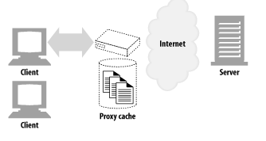
Gateways

Las puertas de enlace son servidores especiales que actuan como intermediarios para otros servidores. A menudo se utilizan para convertir el trafico http a otro protocolo. Un gateway siempre recibe solicitudes como si fuera el servidor de origen para el recurso. El cliente puede no ser consciente que se esta comunicando con una puerta de enlace. Por ejemplo, una puerta de enlace HTTP/FTP recibe solicitudes URI de FTP a traves de solicitudes HTTP pero recupera los documentos mediante protocolo FTP. El documento resultante se empaquetan en un mensaje HTTP y se envia al cliente
